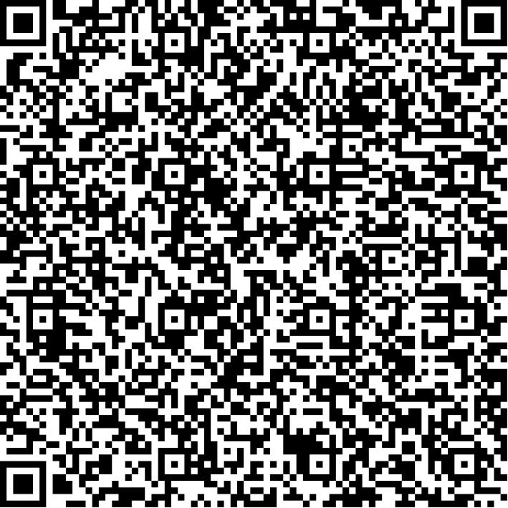
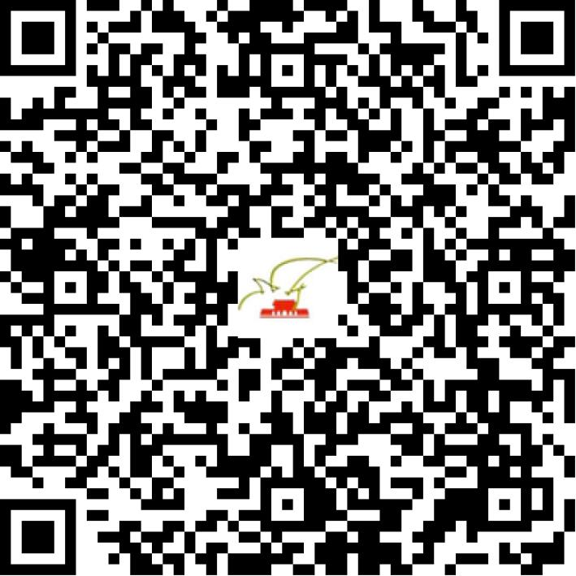

京网文〔2021〕2614-717号

2021 | 年 | 06 | 月 | 24 | 日
名 称 | 北京舜合通达数字网络科技有限公司
住 所 | 北京市海淀区中关村南大街甲12号1幢9层906单元
法定代表人 | 曹雯荔
主要负责人
类 型 | 有限责任公司
首次发证日期 | 2018年07月21日
有效期 | 2024年07月23日
网站域名 | cctocloud.com
经营范围 | 利用信息网络经营音乐娱乐产品，动漫产品
发证机关
编号
许可证有效期届满前30日内办理延续，有效期届满未延续的将依法予以注销。

